

MERCANET
Guide de personnalisation
des pages Subscription

Version AA
Novembre 2003

SOMMAIRE

1. INTRODUCTION 3
2. PAGE AFFICHEE PAR L’API SUBSCRIPTION 4
2.1. Inscription d’un abonné 4
2.2. Opération de gestion d’un abonnement 5
3. PAGES AFFICHEES PAR LE SERVEUR D’ABONNEMENT MERCANET 6
3.1. Introduction 6
3.2. Utilisation de frames 6
3.3. Limites de la personnalisation des pages d’inscription 6
3.4. Limites de la personnalisation des pages de gestion d’un abonnement 9
3.4.1. Menu des modifications 9
3.4.2. Consultation des informations abonné 11
3.4.3. Modification des informations abonné 12
3.4.4. Modification des informations carte bancaire 13
3.4.5. Annulation d’un abonnement 14
3.4.6. Modification du mot de passe 16
3.5. Images des boutons 18
3.6. Template par défaut 19
3.6.1. Image en haut au centre de la page 19
3.6.2. Image à gauche du nom de la boutique 19
3.6.3. Image à droite du nom de la boutique 19
3.6.4. Le nom de la boutique 20
3.6.5. Fond d’écran 20
3.6.6. Couleur du texte du serveur d’abonnement MERCANET 20
3.7. Template personnalisé 21
3.7.1. Contenu d’un template 21
3.7.2. Limites d’utilisation 21
3.7.3. Utilisation d’un template unique pour les toutes les pages du serveur 22
3.7.4. Utilisation de trois templates différents pour les pages du serveur 22
3.7.5. Les templates en plusieurs langues 24
4. AUTRES OPTIONS DE PERSONNALISATION 25
4.1. Affichage complémentaire sur la page d’acceptation d’un nouvel abonné : Receipt_complement 25
4.2. Gestion d’un abonnement sans passer par la page de menu 25
4.3. Autres options d’affichage (champ data) 26
4.3.1. Mot clé NO_COPYRIGHT 26
4.3.2. Mot clé NO_DISPLAY_CARD 26
4.3.3. Mot clé NO_LOGIN_PAGE 26
4.3.4. Mot clé NO_RESPONSE_PAGE 26
4.3.5. Mot clé NO_SUB_DATA 28
4.3.6. Mot clé NO_PAY_MSG 29
4.3.7. Mot clé NO_SEC_MSG 30
4.3.8. Mot clé NO_SSL_SYMBOLS 31
4.3.9. Mot clé NO_VALID_MSG 32
4.3.10. Mot clé NO_ACCEPT_MSG 33
5. L’OUTIL TEST_TEMPLATE_SUB 35
5.1. Généralités 35
5.2. Installation de l’outil test_template_sub 35
5.3. Utilisation de l’outil test_template_sub 35
5.4. Fichier parameters 37
5.4.1. Mots clés 37
5.4.2. Champs 37
5.5. Problème de fonctionnement 39
Annexe A : exemples de codes RGB 40
Contacts 41

INTRODUCTION
Les pages du serveur d’abonnement MERCANET étant communes aux différents commerçants de MERCANET, une grande partie des affichages sont figés. Cependant, afin d’assurer la continuité de la charte graphique des différents sites, un ensemble d’options d’affichage est disponible.

Ce document à pour but de décrire les possibilités et les limites de la personnalisation aussi bien au niveau de l’API Subscription que du serveur d’abonnement MERCANET.

En phase de démonstration le commerçant ne pourra pas visualiser les logos propres à sa boutique. En effet, l’affichage de ces logos ne pourra se faire qu’en phase de « pré-production » ou de « production » car il est subordonné à leur installation sur le serveur d’abonnement MERCANET dans un dossier propre à la boutique.
Il est important de noter qu’en ce qui concerne la personnalisation, aucune différence n’est faite entre la phase de « production » et de « pré-production ». Dans le chapitre 3, nous supposerons donc que vous êtes dans la phase de « pré-production », car c’est principalement durant cette phase que la personnalisation de vos pages sera mise au point.

Conventions d’écriture :
- Les renvois à d’autres documentations seront notés en majuscules et en italique.
ex : DICTIONNAIRE DES DONNEES SUBSCRIPTION
- Les chemins et les noms de fichiers seront notés en italique.
ex : subscription/include/, pathfile
- Les champs de l’API Subscription seront notés en gras.
ex : transaction_id

Outre LE GUIDE DE PERSONNALISATION DES PAGES SUBSCRIPTION, le kit d’abonnement est distribué avec les documentations suivantes :
- LA PRESENTATION GENERALE SUBSCRIPTION (présentation fonctionnelle de l’offre Subscription)
- LE GUIDE D’INSTALLATION (manuel présentant les différentes étapes de l’installation de l’API Subscription)
- LE GUIDE DU PROGRAMMEUR (manuel présentant les fonctions ou programmes de l’API Subscription)
- LE DICTIONNAIRE DES DONNEES SUBSCRIPTION (manuel présentant les différents champs de l’API Subscription)
- LA DESCRIPTION DES JOURNAUX (manuel décrivant les différents formats des journaux de fonds)

PAGE AFFICHEE PAR L’API SUBSCRIPTION
Pour s’inscrire ou gérer son abonnement, un internaute doit cliquer sur un bouton affiché par l’API Subscription. L’API offre différentes options pour personnaliser l’affichage de ce bouton. Ces différente options sont décrites dans les paragraphes suivants.

L’API Subscription ne fait pas d’affichage sur la page de retour après l’inscription ou la gestion d’un abonnement.

Inscription d’un abonné
Sur la Figure 1 et la Figure 2, est représentée l’affichage réalisé par l’API Subscription dans le cas d’une inscription. Le texte situé au-dessus du bouton est également affiché par l’API. Ce texte n’est pas modifiable, mais peut ne pas être affiché. L’affichage de ce texte est paramétré au niveau du champ header_flag de la requête d’inscription. Si ce champ est renseigné à yes le texte sera affiché (cf. Figure 1), s’il est renseigné à no aucun texte ne sera affiché (cf. Figure 2).
La langue du texte situé au-dessus du bouton est paramétré dans le champ language de la requête d’inscription (cf. LE DICTIONNAIRE DES DONNEES SUBSCRIPTION).



Figure 1: header_flag renseigné à yes



Figure 2: header_flag renseigné à no

Le commerçant peut choisir l’image du bouton affiché par l’API. Le nom de l’image affichée par l’API est TAKE_SUBSCRIPTION.gif. Il suffit donc au commerçant de nommer l’image de son choix TAKE_SUBSCRIPTION.gif et de la copier dans le répertoire paramétré dans le champ D_LOGO du fichier pathfile (cf. GUIDE D’INSTALLATION).

Opération de gestion d’un abonnement
Sur la Figure 3 et la Figure 4, est représenté l’affichage réalisé par l’API Subscription dans le cas de la gestion d’un abonnement. Le texte situé au-dessus du bouton est également affiché par l’API. Ce texte n’est pas modifiable, mais peut ne pas être affiché. L’affichage de ce texte est paramétré au niveau du champ header_flag de la requête de gestion de l’abonnement. Si ce champ est renseigné à yes le texte sera affiché (cf. Figure 3), s’il est renseigné à no aucun texte ne sera affiché (cf. Figure 4).
La langue du texte situé au-dessus du bouton est paramétré dans le champ language de la requête de gestion (cf. LE DICTIONNAIRE DES DONNEES SUBSCRIPTION).

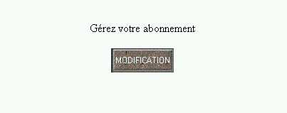
Figure 3: header_flag renseigné à yes


Figure 4: header_flag renseigné à no

Le commerçant peut choisir l’image du bouton affiché par l’API. Le nom de l’image affichée par l’API est MANAGE_SUBSCRIPTION.gif. Il suffit donc au commerçant de nommer l’image de son choix MANAGE_SUBSCRIPTION.gif et de la copier dans le répertoire paramétré dans le champ D_LOGO du fichier pathfile (cf. GUIDE D’INSTALLATION).

PAGES AFFICHEES PAR LE SERVEUR D’ABONNEMENT MERCANET

Introduction
Le paramétrage de l’affichage des pages présentes sur le serveur d’abonnement MERCANET se fait via des feuilles de style ou template. Trois possibilités existent :
- Un template par défaut, unique pour toutes les pages du serveur d’abonnement.
- Un template créé par le commerçant, unique pour toutes les pages du serveur d’abonnement.
- Trois templates différents créés par le commerçant, dont l’affichage dépend de l’étape de l’inscription ou de la gestion de l’abonnement.

Tous les boutons présents sur les différentes pages du serveur d’abonnement peuvent également être personnalisés.

Remarque
Toutes les images et tous les templates que vous souhaitez afficher doivent être transmis par mail au Centre d’Assistance Technique. Vous appellerez ensuite ces images et templates via les champs de l’API prévus à cet effet. Afin d’éviter tout problème lors de l’appel de ces images, nous vous recommandons d’utiliser des noms en lettre minuscule et ne comportant aucun espace.

Utilisation de frames
Si vous utilisez des frames, vous pouvez indiquer la fenêtre dans laquelle seront affichées les pages de dialogue avec le serveur d’abonnement MERCANET à l’aide du champ target de l’API. Cependant, l’utilisation de frames peut conduire à la perte de l’affichage de la petite clé sécurisée du navigateur.
Pour plus de renseignements sur le champ target et sur les conséquences de l’utilisation des frames, référez-vous au DICTIONNAIRE DES DONNEES SUBSCRIPTION.

Limites de la personnalisation des pages d’inscription
Les pages d’inscription affichées par le serveur d’abonnement MERCANET sont, en partie, figées car elles sont communes à tous les commerçants MERCANET. Certains textes et formulaires associés à l’abonnement peuvent ne pas être affichés en utilisant les options décrites au chapitre 4. Cependant le contenu de ces textes et formulaires ne peut, en aucun cas, être modifié. Sur les copies d’écran suivantes, les parties non modifiables des pages sont encadrées.

Lors d’une inscription, la première page affichée est la page de saisie des informations de la carte bancaire (cf. Figure 5 et Figure 6). Après la validation des informations saisies, une page d’acceptation (cf. Figure 7) ou de refus (cf. Figure 8) sera affichée en fonction du résultat de la demande d’autorisation effectuée auprès de l’une institution financière impliquée dans la carte sélectionnée.

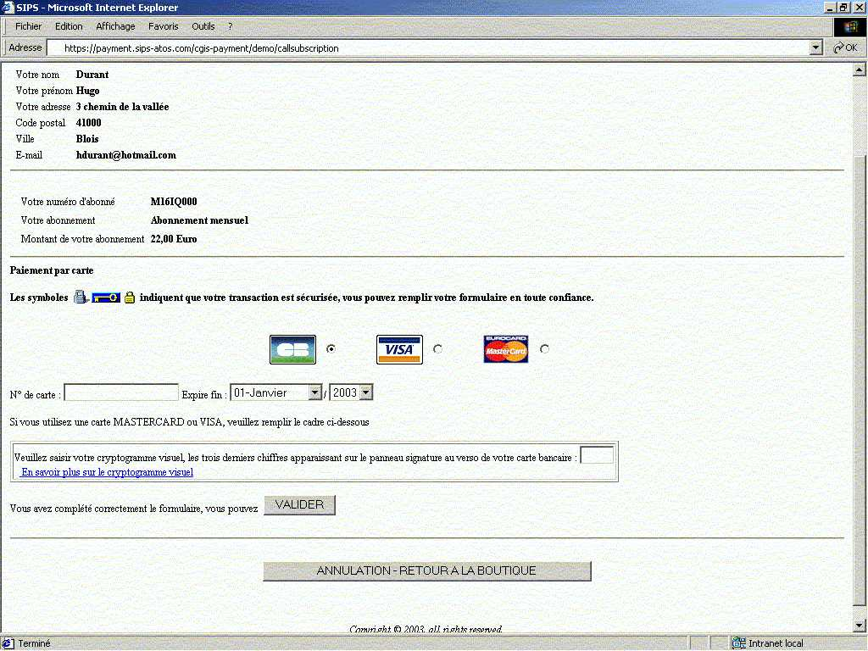

Figure 5: page de saisie du numéro de carte
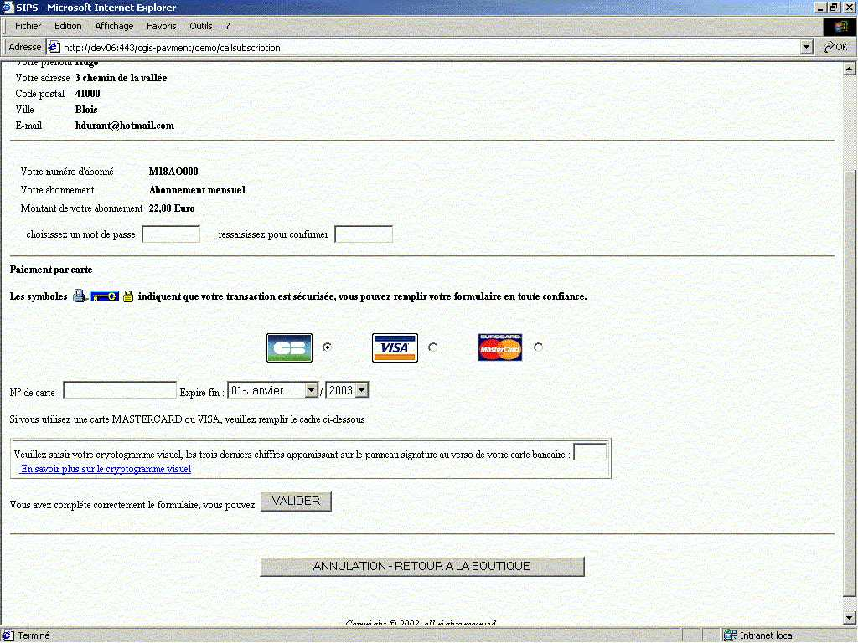

Figure 6: page de saisie du numéro de carte pour une boutique associant
un mot de passe à chaque abonnement

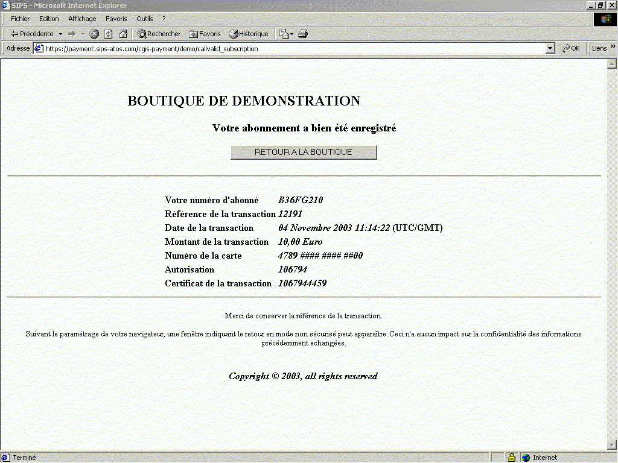
Figure 7: page de réponse en cas d’acceptation

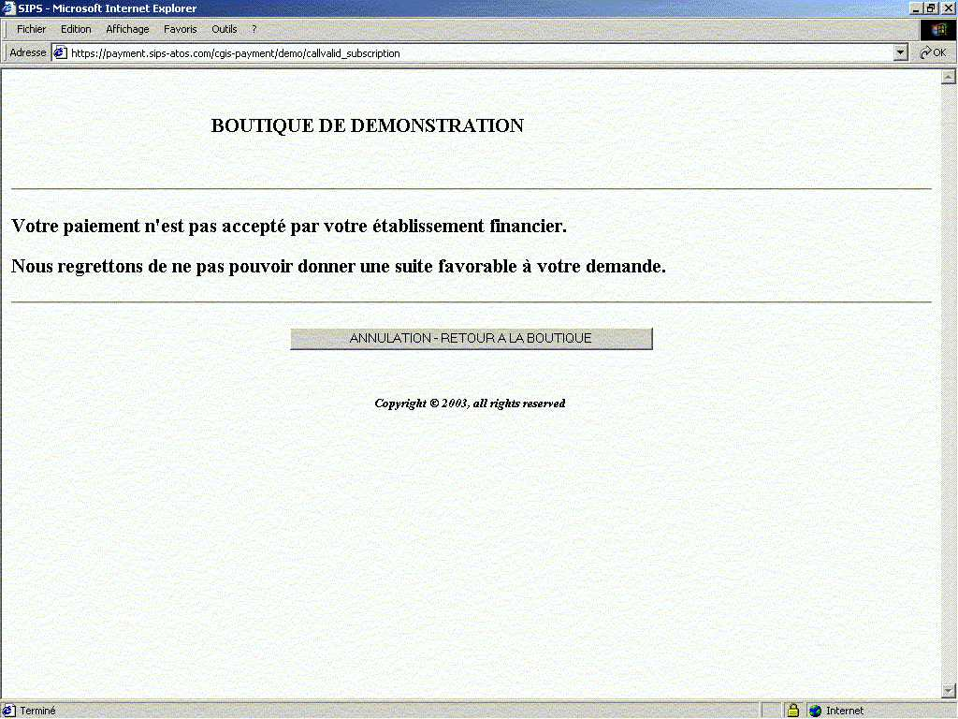
Figure 8: page de réponse en cas de refus.

Limites de la personnalisation des pages de gestion d’un abonnement
Tout comme l’inscription, les pages de gestion d’un abonnement affichées par le serveur d’abonnement MERCANET sont, en partie, figées car elles sont communes à tous les commerçants de MERCANET. Certains textes et formulaires associés à l’abonnement peuvent ne pas être affichés en utilisant les options décrites au chapitre 4. Cependant le contenu de ces textes et formulaires ne peut, en aucun cas, être modifié. Sur les copies d’écran suivantes, les parties non modifiables des pages sont encadrées.

Menu des modifications
Lors de la gestion d’un abonnement, la première page affichée par défaut par le serveur d’abonnement est la page de menu (cf. Figure 9 et Figure 10). Cette page permet à l’internaute de choisir l’opération qu’il veut effectuer sur son abonnement. Après avoir saisi son opération, son numéro d’abonné (si celui-ci n’a pas été transmis dans la requête de modification de l’API Subscription) et son mot de passe (pour les boutiques paramétrées avec mot de passe), il peut valider pour passer à l’étape suivante.
Si l’internaute se trompe une première fois au niveau de son identifiant d’abonné, il a la possibilité de faire deux nouvelles tentatives. Si au bout de trois tentatives l’identifiant de l’abonné n’existe pas dans la base du serveur d’abonnement MERCANET, une page indiquant que l’identification a echoué sera affichée (cf. Figure 11).

Remarque
Pour les boutiques imposant la saisie d’un mot de passe à chaque abonnement, la page de menu comprend une ligne supplémentaire pour le saisir.

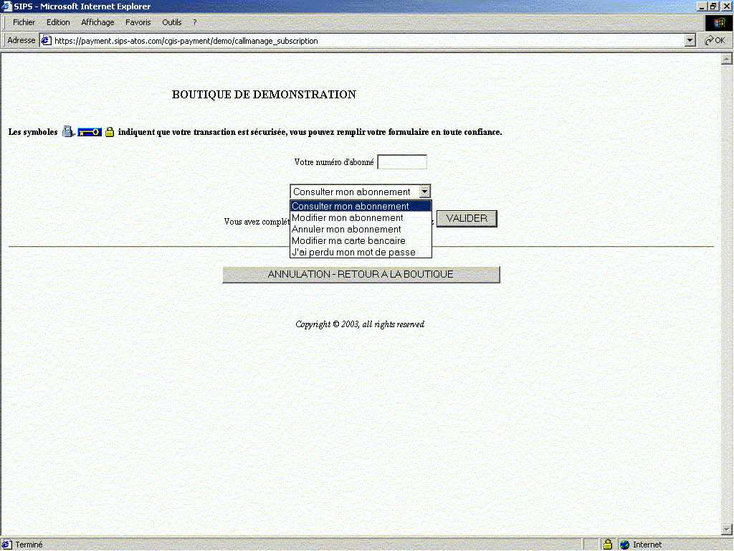
Figure 9: page de menu des opérations de gestion d’un abonnement

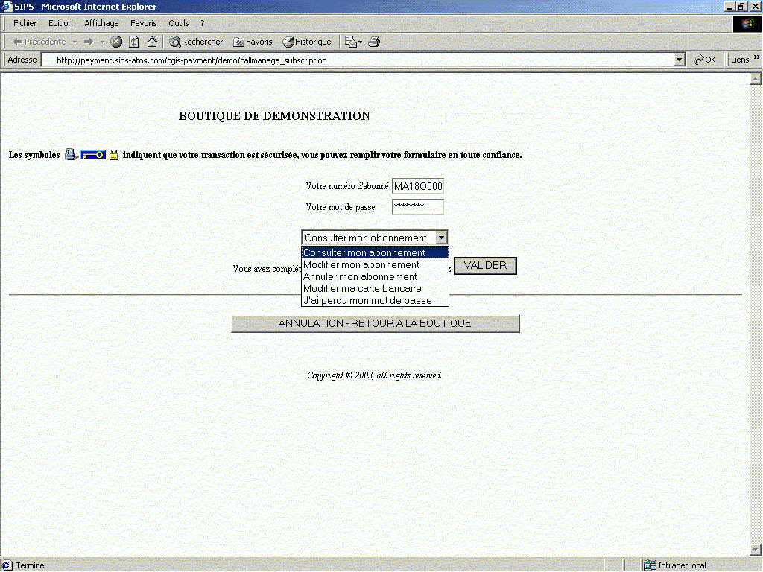
Figure 10: page de menu des opérations de gestion d’un abonnement
pour une boutique associant un mot depasse à chaque abonnement

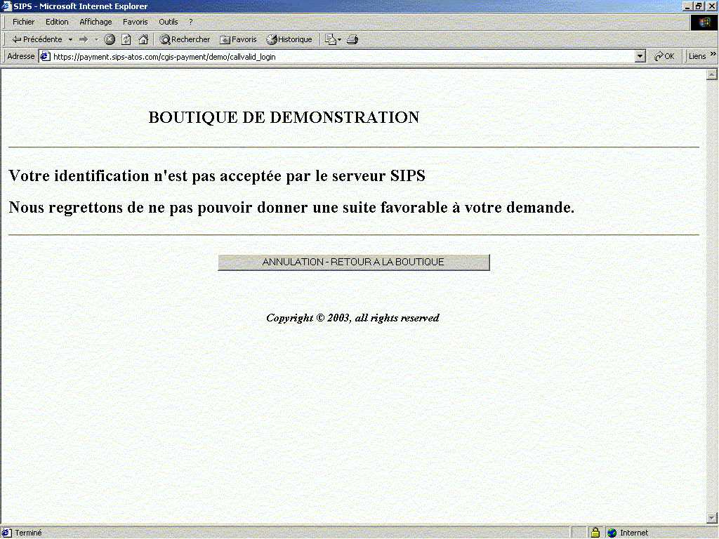
Figure 11: page de refus de l’identification

Consultation des informations abonné
Si l’internaute choisit l’opération « Consulter mon abonnement », une page résumant les informations qu’il a saisies lors de son inscription s’affiche à l’écran (cf. Figure 12).

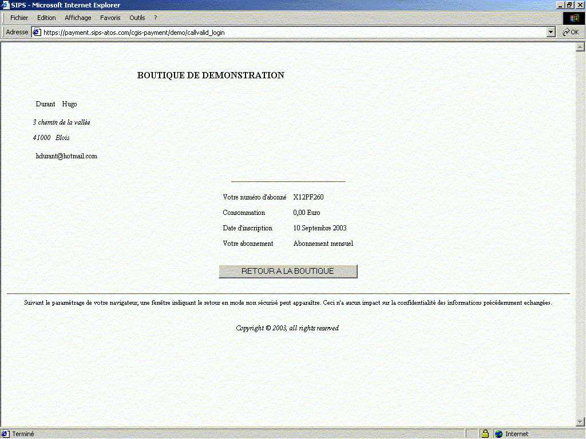
Figure 12: page de visualisation des informations abonné

Modification des informations abonné
Si l’internaute choisit l’opération « Modifier mon abonnement », une page présentant un formulaire permettant de modifier les informations qu’il a saisies lors de son inscription s’affiche à l’écran (cf. Figure 13).

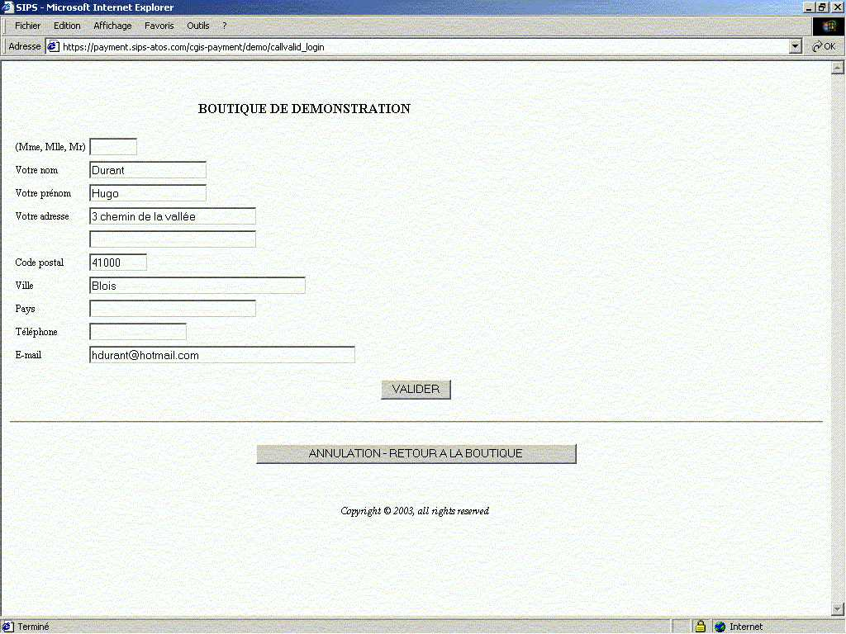
Figure 13: page de modification des informations abonné

Après avoir validé, une page indiquant que les modifications ont bien été prises en compte s’affiche (cf. Figure 14).

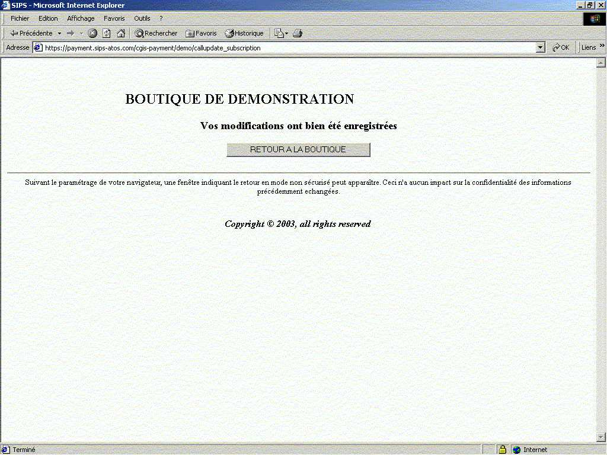
Figure 14: page de confirmation de la prise en compte
des modifications des informations abonné

Modification des informations carte bancaire
Si l’internaute choisit l’opération « Modifier ma carte bancaire », une page comportant un formulaire permettant de saisir ses nouvelles informations carte bancaire s’affiche à l’écran (cf. Figure 15).

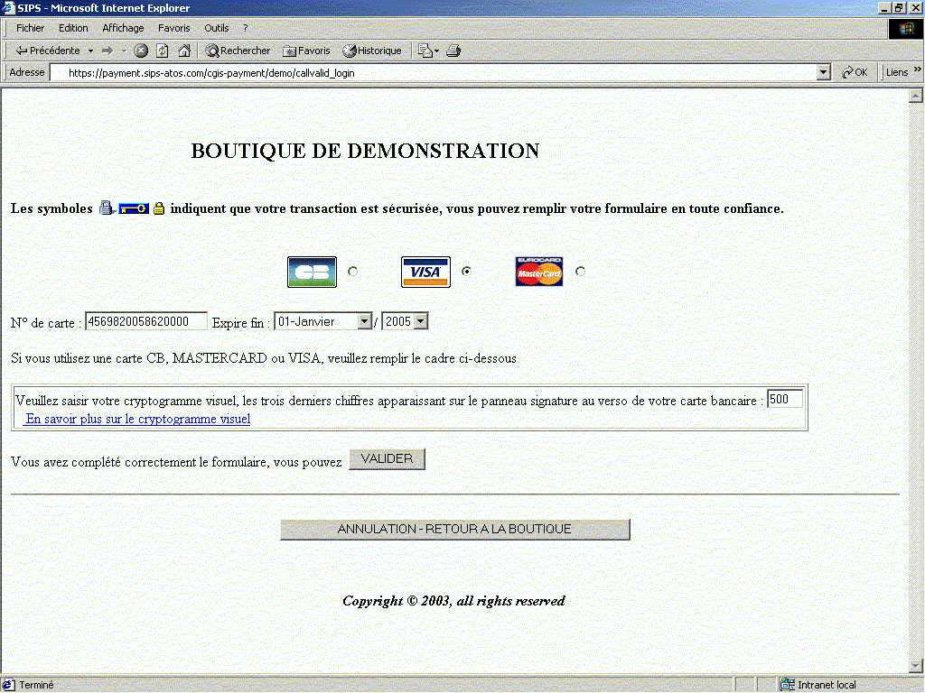
Figure 15: page de modification des informations carte bancaire

Si ces nouvelles informations carte sont validées par la banque, une page indiquant que les modifications ont bien été prises en compte s’affiche (cf. Figure 16).
Figure 16: page d’acceptation des nouvelles informations carte

Si ces nouvelles informations carte ne sont pas validées par la banque, une page indiquant que les modifications n’ont pas été prises en compte s’affiche (cf. Figure 17).
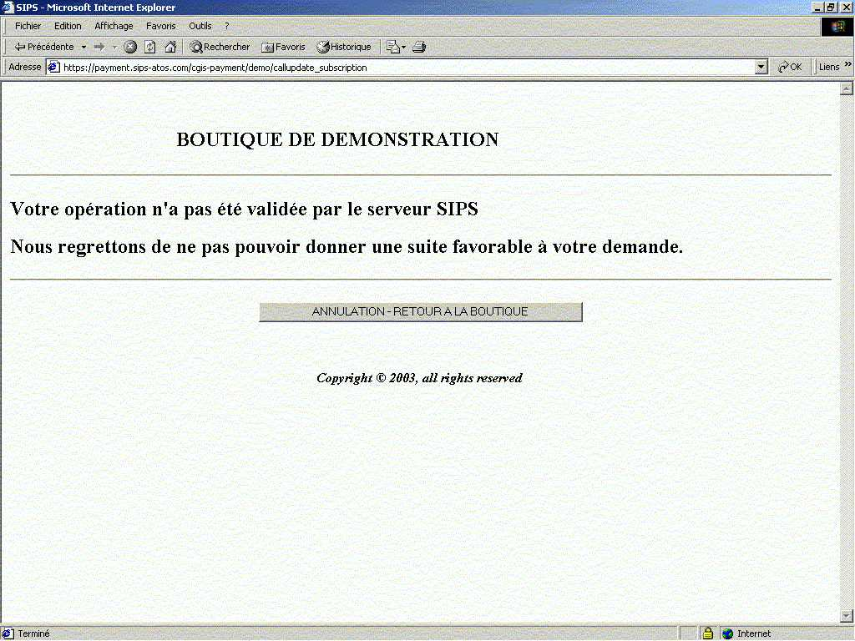
Figure 17: page de refus des nouvelles informations carte

Annulation d’un abonnement
Si l’internaute choisit l’opération « Annuler mon abonnement », une page comportant un bouton de confirmation de l’annulation s’affiche à l’écran (cf. Figure 18).
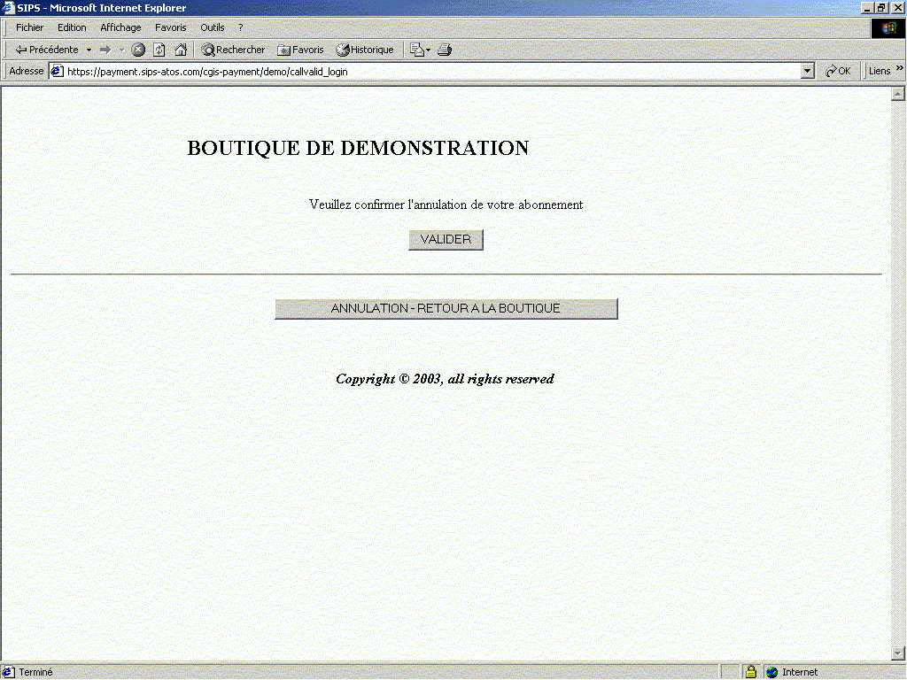
Figure 18: page de confirmation de l’annulation d’un abonnement

Après avoir validé, une page indiquant que les modifications ont bien été prises en compte s’affiche (cf.Figure 19).
Figure 19: page de confirmation de la prise en compte
de l’annulation d’un abonnement

Modification du mot de passe
Si l’internaute choisit l’opération « J’ai perdu mon mot de passe », une page lui permettant de s’identifier à partir de sa carte bancaire enregistrée sur le serveur d’abonnement s’affiche à l’écran (cf. Figure 20).
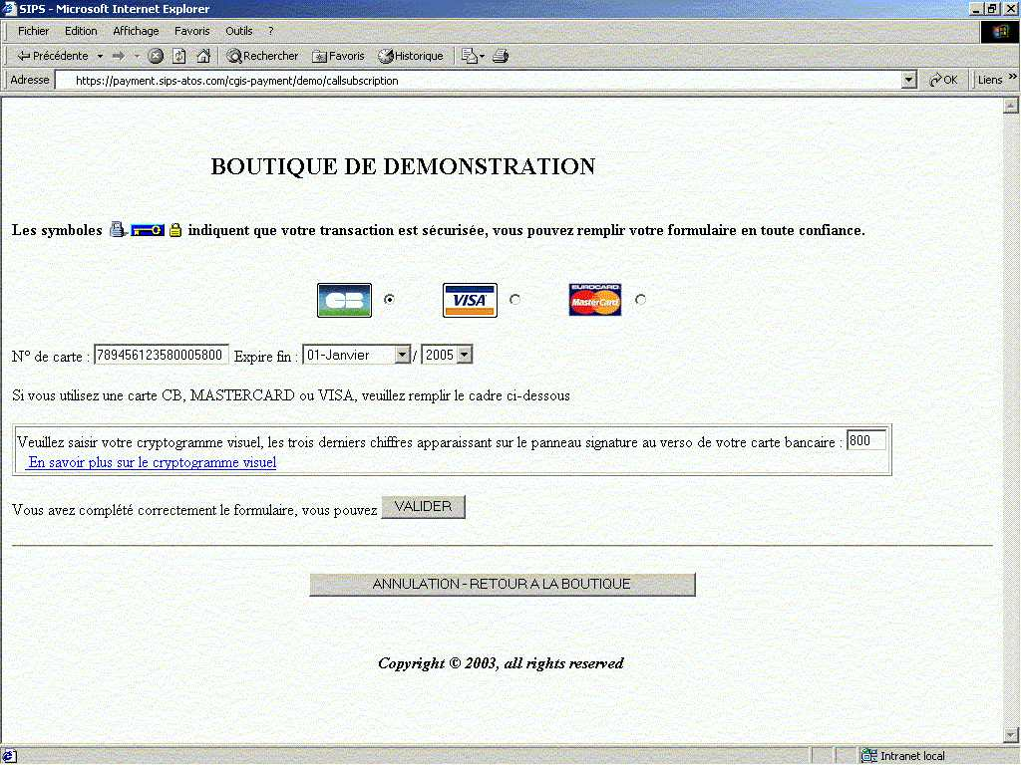
Figure 20: page de saisie des informations carte pour la modification
d’un mot de passe

Après avoir validé, si les coordonnées renseignées sont identiques à celle stockée dans la base du commerçant sur le serveur d’abonnement MERCANET, une page présentant un formulaire de saisie d’un nouveau mot de passe s’affiche (cf. Figure 21).

Si au bout de deux tentatives les coordonnées renseignées ne sont pas identiques à celles stockées dans la base du serveur d’abonnement MERCANET, une page indiquant que l’identification a échoué s’affiche (cf. Figure 11).

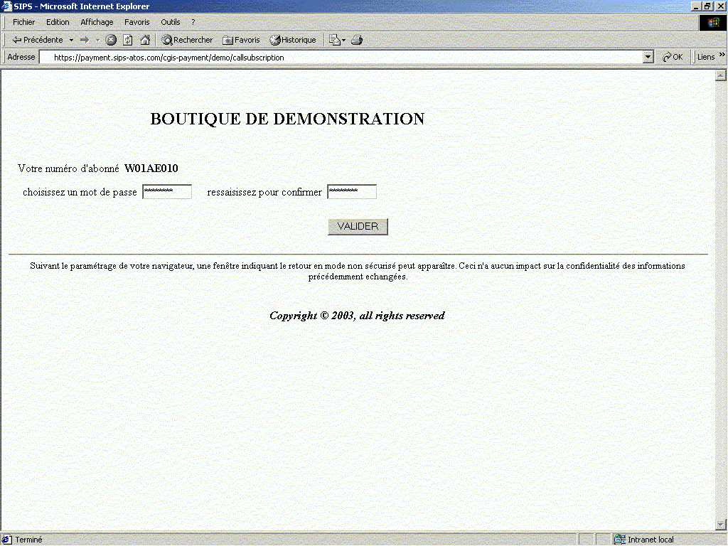
Figure 21: page de saisie du nouveau mot de passe

Après avoir validé, une page de confirmation de la prise en compte du nouveau mot de passe s’affiche (cf. Figure 22).

Figure 22: page de confirmation de la prise en compte du nouveau mot de passe

Images des boutons
Trois boutons sont présents sur les différentes pages d’abonnement. Ces boutons présentent les textes suivants par défaut : « VALIDER », « ANNULATION – RETOUR A LA BOUTIQUE » et « RETOUR A LA BOUTIQUE » (ces textes sont traduits en fonction de la langue choisie).

Ces boutons par défaut peuvent être remplacés par des images. Pour ce faire il faut paramétrer les trois champs submit_logo, cancel_return_logo et normal_return_logo, transmis lors de la requête d’inscription ou de gestion de l’abonnement, avec le nom des images correspondant respectivement aux boutons « VALIDER », « ANNULATION – RETOUR A LA BOUTIQUE » et « RETOUR A LA BOUTIQUE ». Référez-vous au DICTIONNAIRE DES DONNEES SUBSCRIPTION pour connaître les caractéristiques de ces trois champs et au GUIDE DU PROGRAMMEUR de votre API pour leur affectation.

Remarque
Tous les images appelées lors de la requête d’inscription ou de gestion de l’abonnement doivent être transmises par e-mail au Centre d’Assistance Technique.

Template par défaut
Le template par défaut est identique pour toutes les pages du serveur d’abonnement MERCANET. Il est schématisé sur la Figure 23. Il permet l’affichage de trois images (advert, logo_id, logo_id2), d’avoir au choix une image de fond d’écran (background_id) ou un fond de couleur (bgcolor). Toutes les images ne sont pas obligatoires ; ne sont affichées que celles renseignées dans les requêtes d’inscription ou de gestion d’un abonnement. La couleur du texte du serveur d’abonnement est également modifiable.

NOM DE LA BOUTIQUE
logo_id
logo_id2
advert
TEXTE DU SERVEUR D’ABONNEMENT
background_id

Figure 23 : schéma du template par défaut

Image en haut au centre de la page
Pour afficher une image à cette position, le champ advert, transmis lors de la requête d’inscription ou de gestion d’un abonnement (cf. DICTIONNAIRE DES DONNEES SUBSCRIPTION), doit être renseigné avec le nom de l’image (exemple : bannière.gif). Le fichier de l’image doit être transmis par e-mail au Centre d’Assistance Technique.

Image à gauche du nom de la boutique
Pour afficher une image à cette position, le champ logo_id, transmis lors de la requête d’inscription ou de gestion d’un abonnement (cf. DICTIONNAIRE DES DONNEES SUBSCRIPTION), doit être renseigné avec le nom de l’image (exemple : boutique.gif). Le fichier de l’image doit être transmis par e-mail au Centre d’Assistance Technique.

Image à droite du nom de la boutique
Pour afficher une image à cette position, le champ logo_id2, transmis lors de la requête d’inscription ou de gestion d’un abonnement (cf. DICTIONNAIRE DES DONNEES SUBSCRIPTION), doit être renseigné avec le nom de l’image (exemple : boutique.gif). Le fichier de l’image doit être transmis par e-mail au Centre d’Assistance Technique.

Le nom de la boutique
Le nom de la boutique est paramétré sur le serveur d’abonnement MERCANET. C’est une chaîne de caractères pouvant contenir du code HTML. Pour le modifier, le nouveau nom doit être transmis par e-mail au Centre d’Assistance Technique. Il peut ne pas être renseigné.

Fond d’écran
Le fond d’écran peut être paramétré avec une image ou un code couleur RGB.

Pour afficher une image en fond d’écran, le champ background_id, transmis lors de la requête d’inscription ou de gestion d’un abonnement (cf. DICTIONNAIRE DES DONNEES SUBSCRIPTION), doit être renseigné avec le nom de l’image (exemple : fond_ecran.gif). Le fichier de l’image doit être transmis par e-mail au Centre d’Assistance Technique.

Pour afficher une couleur en fond d’écran, le champ bgcolor, transmis lors de la requête d’inscription ou de gestion d’un abonnement (cf. DICTIONNAIRE DES DONNEES SUBSCRIPTION), doit être renseigné avec le code couleur RGB hexadécimal de votre choix (exemple : FF99FF). La couleur par défaut est le blanc. Des exemples de codes couleur RGB sont donnés en annexe A.

Si les champs background_id et bgcolor sont tous les deux renseignés, seul le champ background_id sera pris en compte.

Couleur du texte du serveur d’abonnement MERCANET
Pour paramétrer la couleur du texte, le champ textcolor, transmis lors de la requête d’inscription ou de gestion d’un abonnement (cf. DICTIONNAIRE DES DONNEES SUBSCRIPTION), doit être renseigné avec le code couleur RGB de votre choix (exemple : 009900). La couleur par défaut est le noir. Des exemples de codes couleur RGB sont donnés en annexe A.

Template personnalisé

Contenu d’un template
Un fichier template est un fichier HTML décrivant les pages d’inscription ou de gestion d’un abonnement. Il doit contenir uniquement du code HTML. Le fichier template doit contenir le tag [SIPS]. Le serveur d’abonnement MERCANET remplacera ce tag par le code HTML des formulaires et des informations relatives à l’abonnement.

Avertissements :
le fichier template doit respecter les règles suivantes :

- Le serveur ajoute les balises HTML <html>, <head>, <form>, </form>, </head>, </body> et </html> sur les pages d’inscription ou de gestion d’un abonnement. Les templates ne doivent donc, en aucun cas, contenir ces balises.

- Le template ne doit pas comporter d’appel à des éléments (par exemple des images) localisés dans un sous répertoire. Aucun sous répertoire ne sera créé sur le serveur de production.
Exemple :
<img align=left src=″merchant.gif″> correct
<img align=left src=″images/merchant2.gif″> incorrect

- Le template doit contenir le tag [SIPS]

Un template ne respectant pas ces conditions ne sera pas installé sur le serveur d’abonnement MERCANET.

Remarque
Il est recommandé de ne pas faire appel, dans les templates, à des images localisées sur un autre serveur. En effet, ce type d’appel peut conduire à un message d’alerte sur le navigateur de l’internaute précisant que les pages d’inscription ou de gestion d’un abonnement ne sont pas sécurisées. Ceci est dû au fait que la page n’est pas 100% sécurisée car elle fait appel à des éléments non sécurisés.

Limites d’utilisation
Lorsqu’un fichier template est utilisé, les images appelées dans les champs advert, logo_id, logo_id2 et background_id ne sont plus affichées. De même, les codes couleur renseignés dans les champs bgcolor et textcolor ne sont plus pris en compte. Tous ces aspects graphiques doivent être pris en compte dans le template.

Les images appelées dans les champs submit_logo, cancel_return_logo et normal_return_logo sont affichées par le serveur même si un template personnalisé est utilisé.

Le serveur d’abonnement MERCANET remplace dans les templates le tag [SIPS] par des formulaires et des tables. Vous ne pouvez donc pas modifier la taille et la police de toutes les informations affichées par le serveur d’abonnement car ces modifications ne seront pas prises en compte dans la table. Cependant, la couleur du texte des informations affichées par le serveur peut être modifiée. Il suffit pour cela d’utiliser l’attribut TEXT de la balise HTML <BODY>. L’attribut COLOR d’une balise HTML <FONT> placée de part et d’autre du tag [SIPS] ne modifiera que le texte des formulaires, le texte inclus dans les tables ne sera pas modifié.

Remarque
Un navigateur Internet Explorer prend en compte dans les tables les modifications de police, mais pas de taille. Un navigateur Netscape ne prend en compte aucune de ces modifications dans les tables.

Utilisation d’un template unique pour les toutes les pages du serveur
Après avoir créé votre template, vous devez le tester à l’aide de l’outil test_template_sub (cf. chapitre 5). Le fichier template doit ensuite être transmis, ainsi que toutes les images auxquelles il fait appel, au Centre d’Assistance Technique. Le nom du fichier template peut ne comporter aucune extension.

Pour afficher le template sur les pages d’abonnement, le champ templatefile, transmis lors de la requête d’inscription ou de gestion d’un abonnement (cf. DICTIONNAIRE DES DONNEES SUBSCRIPTION), doit être renseigné avec le nom du template (exemple : montemplate).
Lors des inscriptions et de la gestion des abonnements, le template sera utilisé pour l’affichage de toutes les pages du serveur d’abonnement.

Si votre template n’est pas installé sur le serveur d’abonnement ou si vous ne l’appelez pas avec le bon nom, une page d’erreur, écrite en rouge sur fond jaune, indiquant que la transaction est invalide sera affichée sur le navigateur de l’internaute après qu’il ait cliqué sur le logo d’inscription ou de gestion d’un abonnement.

Utilisation de trois templates différents pour les pages du serveur
Les pages du serveur d’abonnement peuvent être personnalisées avec trois templates différents. Ces templates portent le même nom, mais avec chacun une extension différente. Les extensions possibles sont : CAPTURE, ACCEPTED et REFUSED.

En fonction de la page à afficher, le serveur d’abonnement fera appel à tel ou tel template. Le tableau ci-dessous liste les templates affichés en fonction des opérations réalisées sur l’abonnement.

Opération | Extension du template utilisé
Opération | CAPTURE | ACCEPTED | REFUSED
inscription | page de saisie des informations carte | page de réponse lorsque l’inscription est acceptée | page de réponse lorsque l’inscription est refusée
consultation des informations d’un abonné | page de saisie de l’identifiant de l’abonné | page affichant les informations de l’abonné | page de refus de l’identification
modification des informations d’un abonné | page de saisie de l’identifiant de l’abonné  et  page de saisie des modifications des informations de l’abonné | page de confirmation de la prise en compte des modifications | page de refus de l’identification
modification des informations carte | page de saisie de l’identifiant de l’abonné  et  page de saisie des modifications des informations carte | page de réponse lorsque la modification est acceptée | page de refus de l’identification  et  page de réponse lorsque la modification est refusée
annulation d’un abonnement | page de saisie de l’identifiant de l’abonné  et  page demandant la confirmation de l’annulation de l’abonnement | page de confirmation de la prise en compte de l’annulation de l’abonnement | page de refus de l’identification
modification du mot de passe | page de saisie de l’identifiant de l’abonné,  page de saisie des informations carte  et  page de saisie du nouveau mot de passe | page de confirmation de la prise en compte du nouveau mot de passe | page de refus de l’identification

Vous devez donc créer de trois fichiers nommés par exemple montemplate.CAPTURE montemplate.ACCEPTED et montemplate.REFUSED. Après les avoir testés à l’aide de l’outil test_template_sub (cf. chapitre 5), vous devez les transmettre ainsi que toutes les images auxquelles ils font appel, au Centre d’Assistance Technique.
Pour afficher les templates sur les pages d’abonnement, le champ templatefile, transmis lors de la requête d’inscription et de gestion d’un abonnement (cf. DICTIONNAIRE DES DONNEES SUBSCRIPTION), doit être renseigné avec le nom des templates sans extension (montemplate dans notre exemple).

Comment se déroulera la transaction ?
Lors d’une inscription ou d’une modification d’un abonnement, le serveur MERCANET détectera automatiquement les templates à afficher en fonction de l’opération choisie conformément au tableau ci-dessus.

Si votre template n’est pas installé sur le serveur d’abonnement ou si vous ne l’appelez pas avec le bon nom, une page d’erreur, écrite en rouge sur fond jaune, indiquant que la transaction est invalide sera affichée sur le navigateur de l’internaute après qu’il ait cliqué sur le logo d’inscription ou de gestion d’un abonnement.

Les templates en plusieurs langues
Si vos templates contiennent du texte et que votre site est disponible en plusieurs langues, vous allez souhaiter afficher les templates associés à la langue de l’internaute. Pour ce faire, vous devez traduire tous vos templates. Vous disposerez donc d’une version de templates pour chaque langue proposée. Pour les distinguer, il faudra les nommer différemment, par exemple ajouter l’extension « .fr » pour les templates en français et « .en » pour les templates en anglais.

Si l’on reprend l’exemple précédent, vous allez donc disposer de 6 fichiers : montemplate.fr.CAPTURE, montemplate.fr.ACCEPTED, montemplate.fr.REFUSED, montemplate.en.CAPTURE, montemplate.en.ACCEPTED et montemplate.en.REFUSED.

Pour l’affichage de templates dans une langue donnée, le champ templatefile, transmis lors de la requête d’inscription et de gestion d’un abonnement doit être renseigné avec le nom du fichier template voulu (cf. DICTIONNAIRE DES DONNEES SUBSCRIPTION). Dans notre exemple, pour afficher les templates en anglais, il faudra renseigner le champ templatefile à « montemplate.en » et pour afficher les templates en français, il faudra renseigner le champ templatefile à « montemplate.fr ».

AUTRES OPTIONS DE PERSONNALISATION

Affichage complémentaire sur la page d’acceptation d’un nouvel abonné : Receipt_complement
Le champ receipt_complement, transmis lors de la requête d’inscription (cf. DICTIONNAIRE DES DONNEES SUBSCRIPTION), peut être renseigné avec du code HTML. Ce code HTML sera affiché sur la page de réponse lors de l’acceptation d’un nouvel abonnement. A titre d’exemple, la Figure 24 représente la page de réponse d’une inscription acceptée pour laquelle nous avons renseigné le champ receipt_complement à « <i><b>TEXTE SUPPLEMENTAIRE</b></i> ». Le « TEXTE SUPPLEMENTAIRE » s’affiche bien au-dessus de la date de l’inscription.

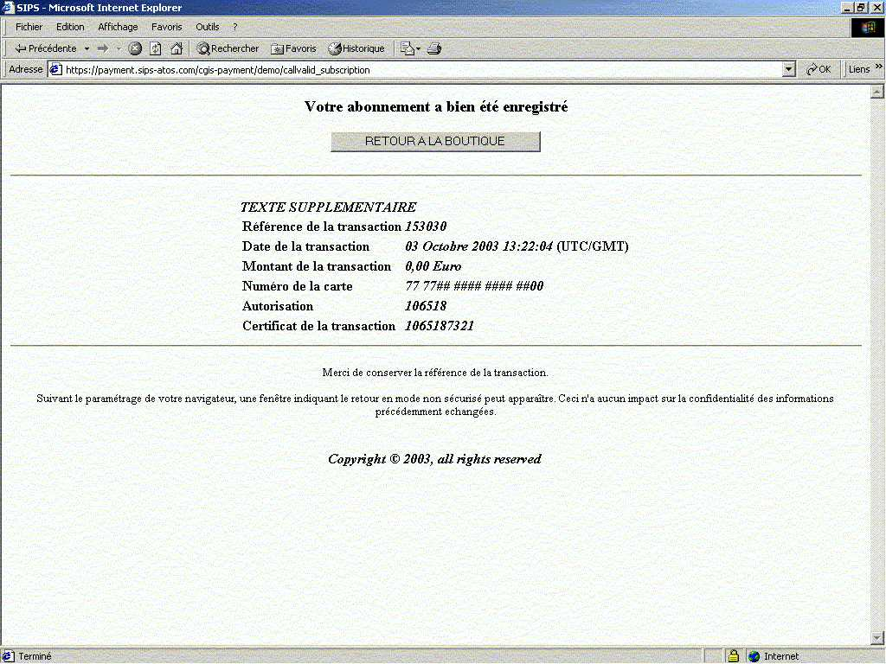
Figure 24: texte supplémentaire affiché sur la page de réponse
lors de l’acceptation d’un nouvel abonné

Gestion d’un abonnement sans passer par la page de menu
Si vous le souhaitez, lors de la gestion d’un abonnement, vous pouvez ne pas afficher la page du menu déroulant représentée Figure 9. Pour ce faire, vous devez transmettre les informations nécessaires dans les trois champs suivants de la requête :

sub_subscriber_id : doit contenir l’identifiant de l’abonné souhaitant modifier son abonnement
sub_operation_code : doit contenir le code de l’opération de gestion de l’abonnement (cf. DICTIONNAIRE DES DONNEES SUBSCRIPTION)
data : doit contenir le mot clé NO_LOGIN_PAGE. Si plusieurs mots clé doivent être indiqués dans le champ data, vous devez les séparer par un point virgule.

En renseignant dynamiquement ces valeurs dans la requête de gestion d’un abonnement, vous pouvez donc créer vous-même une succession de boutons associés à chaque opération de gestion de l’abonnement que vous souhaitez proposer à vos abonnés.

Remarque
Cette possibilité n’est pas accessible aux commerçants associant un mot de passe à chaque abonnement. En effet, le mot de passe de l’abonné n’étant pas connu du commerçant, seul l’abonné peut le saisir sur la page de menu du serveur d’abonnement MERCANET.

Autres options d’affichage (champ data)
Le champ data, transmis lors de la requête d’inscription et de gestion d’un abonnement (cf. DICTIONNAIRE DES DONNEES SUBSCRIPTION), peut être renseigné avec différents mots clés. Si vous souhaitez utiliser plusieurs mots clés dans le champ data, vous devez les séparer par un point virgule (exemple : NO_LOGIN_PAGE;NO_COPYRIGHT).

Mot clé NO_COPYRIGHT
Ce mot clé supprime la ligne « Copyright © 2003, all rights reserved » de toutes les pages affichées par le serveur MERCANET.

Mot clé NO_DISPLAY_CARD
Ce mot clé supprime l’affichage de l’ancien numéro de carte bancaire sur la page de modification des coordonnées de la carte (cf. paragraphe 3.4.4). La date de validité de la carte, elle, reste affichée.

Mot clé NO_LOGIN_PAGE
Ce mot clé, associé à la transmission de paramètres obligatoires, permet de supprimer l’affichage de la page de menu lors de la gestion d’un abonnement. Reportez-vous au paragraphe 4.2 pour plus d’information.

Mot clé NO_RESPONSE_PAGE
Ce mot clé supprime l’affichage de la page de réponse à l’internaute lors d’une l’inscription et lors d’une modification d’un l’abonnement. L’internaute est ainsi directement reconnecté à la boutique du commerçant, sur l’URL paramétrée dans le champ sub_normal_return_url ou sub_cancel_return_url suivant que la transaction a été acceptée ou refusée.

Remarque
- L’utilisation de cette option modifie le protocole de la réponse renvoyée sur les URL paramétrées dans les champs sub_normal_return_url et sub_cancel_return_url. La réponse cryptée n’est plus envoyée en méthode POST, mais en méthode GET. La méthode GET ne permettant pas de véhiculer de grosses variables, tous les champs de la réponse ne sont pas renvoyés. La liste des champs renvoyés sur les URL paramétrées dans les champs sub_normal_return_url et sub_cancel_return_url est présentée dans le tableau ci-dessous
- La réponse automatique reste, elle, inchangée. Tous les champs de la réponse sont renvoyés sur l’URL paramétrée dans le champ sub_automatic_response_url en méthode POST.

nom du champ | sub_normal_return_url | sub_cancel_return_url
authorisation_id |  | 
bank_response_code |  | 
card_number |  | 
card_validity |  | 
capture_day |  | 
capture_mode |  | 
complementary_code |  | 
currency_code |  | 
cvv_flag |  | 
cvv_response_code |  | 
data |  | 
language |  | 
merchant_country |  | 
merchant_id |  | 
order_id |  | 
payment_certificate |  | 
sub_date |  | 
sub_payment_mean |  | 
sub_time |  | 
response_code |  | 
transaction_id |  | 
transmission_date |  | 
sub_amount |  | 
sub_operation_code |  | 
sub_subscriber_id |  | 
Champs envoyés sur les URL paramétrées dans les champs sub_normal_return_url et sub_cancel_return_url

Légende du tableau :

 champ envoyé sur l’URL
 champ non envoyé sur l’URL

Mot clé NO_SUB_DATA
Lors d’une inscription, ce mot clé supprime, sur la page de saisie des informations carte, l’affichage de toutes les lignes d’informations sur l’abonné, ainsi que les lignes précisant le numéro d’abonné, le type d’abonnement et le montant de l’abonnement (cf. Figure 5). La Figure 25 ci-dessous représente une page d’inscription dans le cas de l’utilisation du mot clé NO_SUB_DATA.

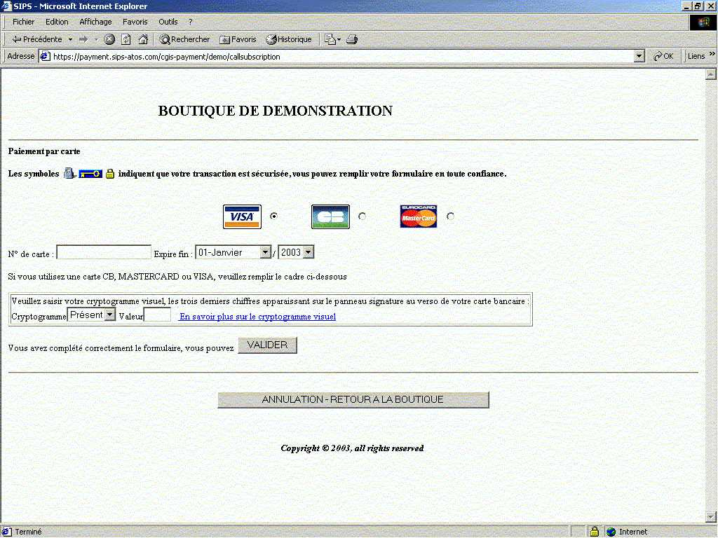
Figure 25: une page d’inscription
dans le cas de l’utilisation du mot clé NO_SUB_DATA

Mot clé NO_PAY_MSG
Lors d’une inscription, ce mot clé supprime, sur la page de saisie des informations carte, l’affichage de la ligne « Paiement par carte » ainsi que l’affichage du trait continu qui est situé au-dessus de cette ligne. La Figure 26 ci-dessous représente une page d’inscription dans le cas de l’utilisation du mot clé NO_PAY_MSG.

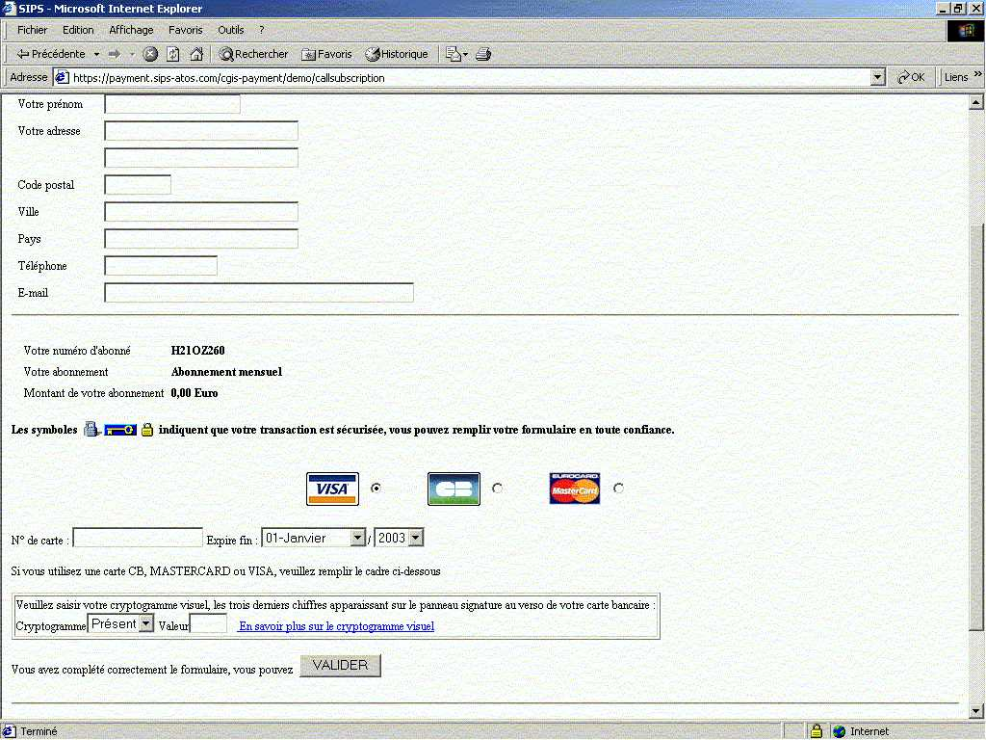
Figure 26: une page d’inscription
dans le cas de l’utilisation du mot clé NO_PAY_MSG

Mot clé NO_SEC_MSG
Sur toutes les pages de saisie des coordonnées de la carte bancaire, ce mot clé supprime l’affichage de la ligne « Les symboles indiquent que votre transaction est sécurisée, vous pouvez remplir votre formulaire en toute confiance». La Figure 27 ci-dessous représente une page d’inscription dans le cas de l’utilisation du mot clé NO_SEC_MSG.

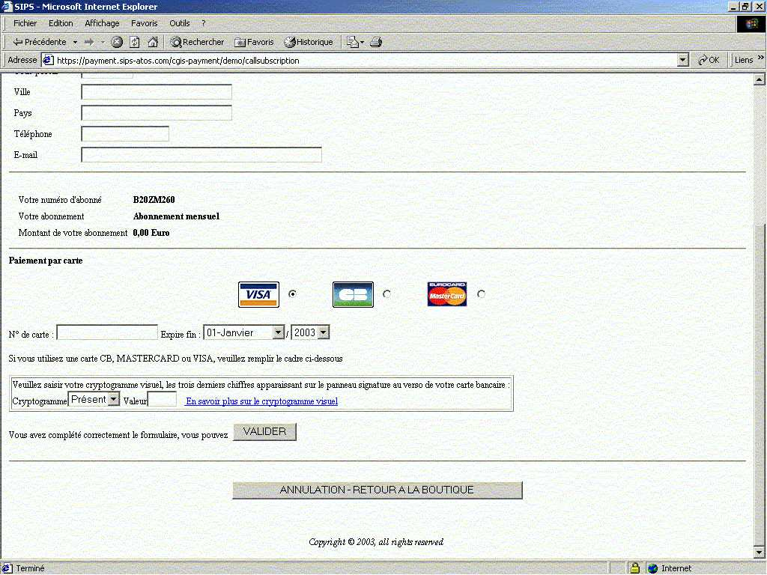
Figure 27: une page d’inscription
dans le cas de l’utilisation du mot clé NO_SEC_MSG

Mot clé NO_SSL_SYMBOLS
Sur toutes les pages de saisie des coordonnées de la carte bancaire, ce mot clé remplace la ligne suivante :
« Les symboles indiquent que votre transaction est sécurisée, vous pouvez remplir votre formulaire en toute confiance»
par la ligne suivante :
« Vous êtes connecté à un serveur sécurisé, vous pouvez remplir votre formulaire en toute confiance. ».

Cette option d’affichage peut être utile si vous utilisez des frames, car l’utilisation de frames peut conduire à la perte de la petite clé sécurisée du navigateur.

La Figure 28 ci-dessous représente une page d’inscription dans le cas de l’utilisation du mot clé NO_SSL_SYMBOLS.

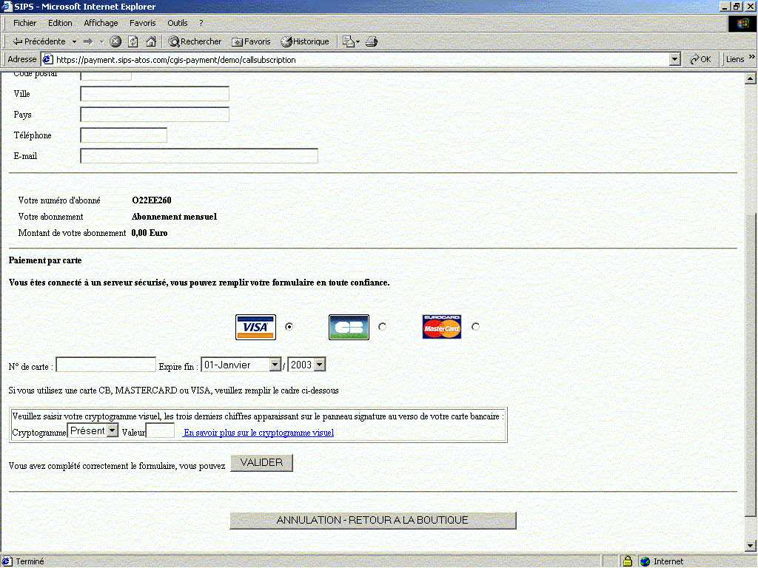
Figure 28: une page d’inscription
dans le cas de l’utilisation du mot clé NO_SSL_SYMBOL

Mot clé NO_VALID_MSG
Lors d’une inscription, ce mot clé supprime l’affichage de la ligne « Vous avez complété correctement le formulaire, vous pouvez » présente sur la page de saisie des informations carte. La Figure 29 ci-dessous représente une page de saisie des informations carte dans le cas de l’utilisation du mot clé NO_VALID_MSG.

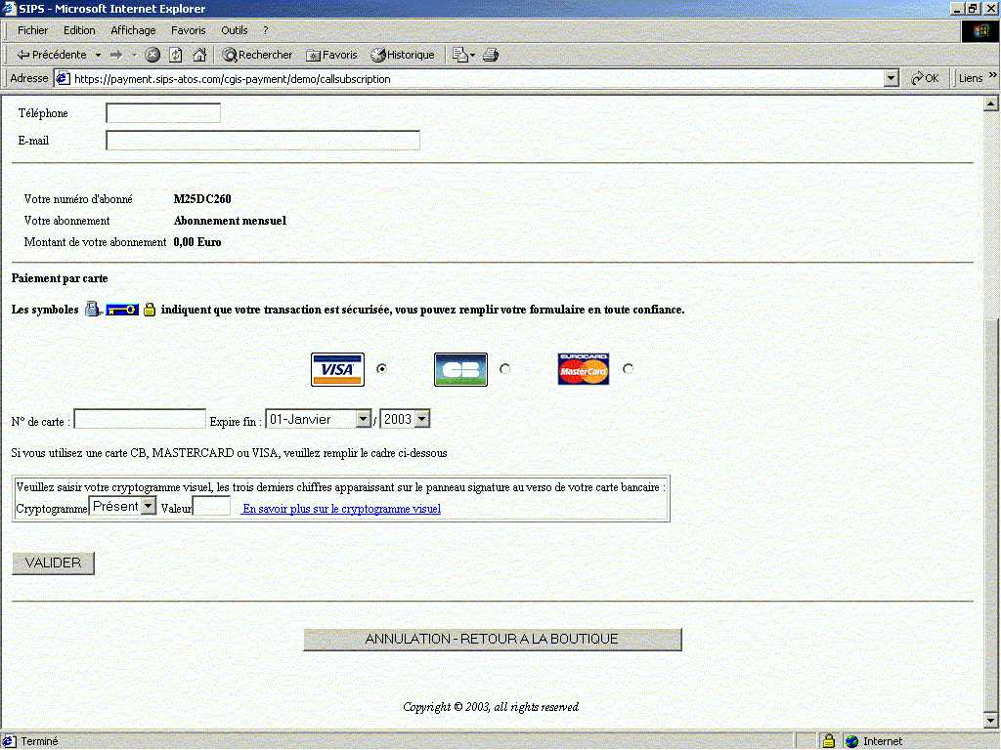
Figure 29: une page d’acceptation d’un abonnement
dans le cas de l’utilisation du mot clé NO_VALID_MSG

Mot clé NO_ACCEPT_MSG
Lors d’une inscription, ce mot clé supprime l’affichage de la ligne « Votre abonnement a bien été enregistré » présente sur la page de réponse en cas d’acceptation de l’abonnement.

Lors d’une modification d’un abonnement, ce mot clé supprime l’affichage de la ligne « Vos modifications ont bien été enregistrées » présente sur la page de réponse en cas d’acceptation de la modification.
La Figure 30 ci-dessous représente une page d’acceptation d’une inscription dans le cas de l’utilisation du mot clé NO_ACCEPT_MSG.

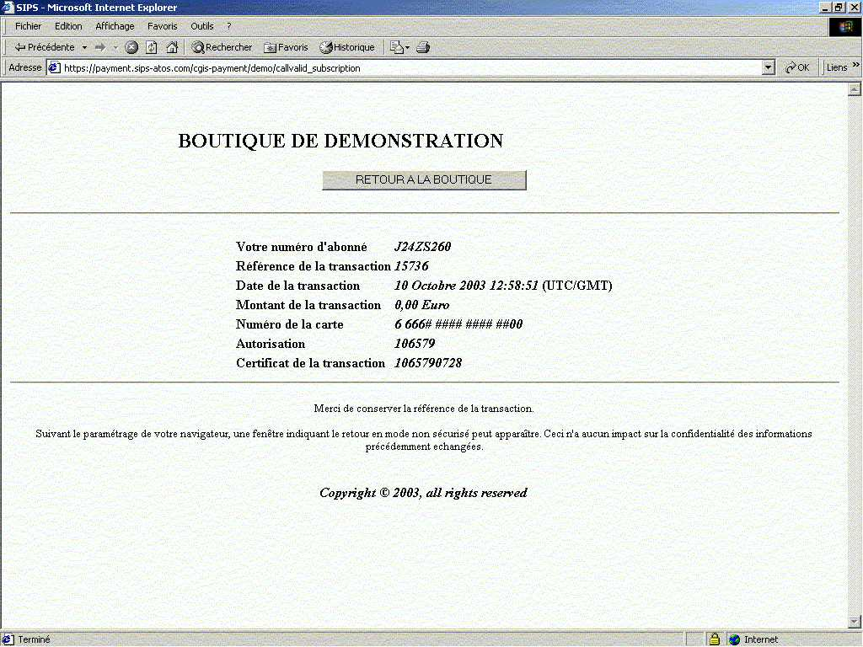
Figure 30: une page d’acceptation d’un abonnement
dans le cas de l’utilisation du mot clé NO_ACCEPT_MSG

La Figure 31 ci-dessous représente une page d’acceptation d’une modification dans le cas de l’utilisation du mot clé NO_ACCEPT_MSG.

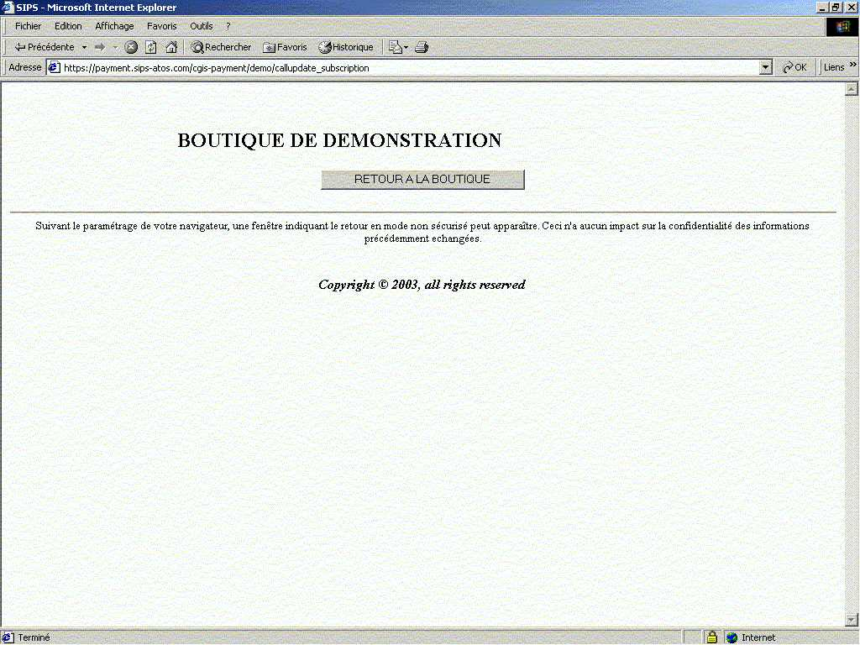
Figure 31: une page d’acceptation d’une modification
dans le cas de l’utilisation du mot clé NO_ACCEPT_MSG

L’OUTIL TEST_TEMPLATE_SUB

Généralités
Cet outil simule les affichages du serveur d’abonnement MERCANET. Il vous permet de visualiser vos pages d’abonnement personnalisées. Cette simulation d’affichage peut être légèrement différente par rapport au serveur d’abonnement MERCANET, la validation définitive de vos pages de personnalisation doit donc être faite sur le serveur d’abonnement lors de la phase de pré-production.

L’outil test_temlplate_sub est constitué d’un exécutable compilé sous Windows et d’un fichier de paramètres. L’exécutable lit le fichier de paramètres puis le fichier template. Il crée ensuite la page d’abonnement à partir de ces deux fichiers et l’affiche sur la sortie standard. En cas d’erreur dans le fichier template ou dans le fichier de paramètres, un message d’erreur est envoyé sur la sortie standard.

Installation de l’outil test_template_sub
Pour utiliser l’outil test_template_sub, vous devez décompresser le fichier test_template_sub.zip sur votre poste de travail (avec Winzip par exemple). Le contenu du répertoire test_template_sub obtenu après décompression est décrit dans le tableau ci-dessous.

Liste des objets livrés :

test_template_sub.exe | Exécutable permettant la simulation des pages d’abonnement
parameters | Fichier des paramètres de l’exécutable
CB.gif | Logo de la carte CB
VISA.gif | Logo de la carte VISA
MASTERCARD.gif | Logo de la carte MASTERCARD
CLEF.gif | Logo de la clé sécurisée
merchant_template | Exemple de template
merchant.gif | Exemple de logo de boutique
cancel_logo.gif | Exemple de bouton d’annulation d’une inscription ou d’une modification d’un abonnement
return_logo.gif | Exemple de bouton pour le retour à la boutique en cas d’acceptation d’une inscription ou d’une modification d’un abonnement
submit_logo.gif | Exemple de bouton de validation d’une inscription ou d’une modification d’un abonnement

Utilisation de l’outil test_template_sub
Pour exécuter le fichier test_template_sub.exe, vous devez ouvrir une fenêtre permettant de lancer des commandes en ligne (fenêtre MS-DOS ou Invite de commandes). Une fois dans cette fenêtre, vous devez vous déplacer jusqu’au dossier test_template_sub. Ensuite, vous devez taper la ligne de commande suivante :

test_template_sub nom_du_template page_du_serveur

avec :
nom_du_template le nom du fichier template que vous souhaitez tester
page_du_serveur mot clé indiquant la page du serveur affichée. Les différents mots clés et les pages associées sont décrits dans le tableau ci-dessous.

Mot clé | Page du serveur d’abonnement
RECORD_CAPTURE | Page de saisie des informations carte bancaire lors d’une inscription (cf. Figure 5)
RECORD_ACCEPTED | Page d’acceptation d’une inscription (cf. Figure 7)
RECORD_REFUSED | Page de refus d’une inscription (cf. Figure 8)
MENU | Page du menu des opérations de modifications (cf. Figure 9)
LOGIN_REFUSED | Page de refus de l’identification (cf. Figure 11)
VIEW_INFO | Page de visualisation des informations de l’abonné (cf. Figure 12)
UPDATE_INFO | Page de mise à jour des informations de l’abonné (cf. Figure 13)
UPDATE_INFO_CONFIRM | Page de confirmation de la prise en compte des modifications des informations de l’abonné (cf. Figure 14)
UPDATE_CARD_CAPTURE | Page de modification des informations carte bancaire (cf. Figure 15)
UPDATE_CARD_ACCEPTED | Pages d’acceptation des nouvelles informations carte bancaire (cf. Figure 16)
UPDATE_CARD_REFUSED | Pages de refus des nouvelles informations carte bancaire (cf. Figure 17)
DELETE_SUBSCRIPTION | Page de confirmation de l’annulation d’un abonnement (cf. Figure 18)
DELETE_SUBSCRIPTION_CONFIRM | Page de confirmation de la prise en compte de l’annulation d’un abonnement (cf. Figure 19)
UPDATE_PWD_CAPTURE_CARD | Page de saisie des informations carte pour la modification d’un mot de passe (cf. Figure 20)
UPDATE_PWD_CAPTURE_PWD | Page de saisie du nouveau mot de passe (cf. Figure 21)
UPDATE_PWD_CONFIRM | Page de confirmation de la prise en compte du nouveau mot de passe (cf. Figure 22)

Le résultat de la commande précédente sera affiché sur la sortie standard. Pour créer une page HTML, vous devez rediriger la sortie standard vers une page HTML :

test_template_sub merchant_template RECORD_CAPTURE > test1.html

Vous créerez une page HTML test1.html comportant la page de saisie des informations carte bancaire dans le cas d’une inscription.

Pour visualiser le résultat vous devez ouvrir, avec votre navigateur, la ou les page(s) HTML ainsi créée(s).

Le template merchant_template est fourni comme exemple dans le dossier test_template_sub.
Lorsque vous testerez vos propres templates, vous devrez changer merchant_template par le nom de vos templates dans la ligne de commandes.

Les pages sont affichées en français et aucune des options d’affichage décrites au paragraphe 4.3 ne sont activées. Pour modifier la langue et activer des options d’affichage, vous devez modifier le fichier de paramètres parameters (cf. paragraphe 5.4).

Fichier parameters
Le fichier parameters est systématiquement lu lors du lancement de l’exécutable test_template_sub. Ce fichier comporte des mots clés et des champs auxquels une valeur peut être affectée.

Mots clés
Les mots clés disponibles dans le test_template_sub sont les suivants :
NO_COPYRIGHT

NO_SUB_DATA

NO_PAY_MSG

NO_SEC_MSG

NO_SSL_SYMBOLS

NO_ACCEPT_MSG

NO_VALID_MSG

Pour connaître l’utilisation de ces différents mots clés référez-vous au paragraphe 4.3.

Tous ces mots clés sont présents dans le fichier parameters livré avec le test_template_sub. Pour activer l’un d’entre eux, il suffit de supprimer le « # » situé en début de ligne. En effet, le test_template_sub ne prend pas en compte les lignes du fichier parameters commençant par un « # ». Pour désactiver un des mots clés, il suffit d’ajouter un « # » en début de ligne.

Champs
Pour affecter une valeur à un champ du fichier parameters, il faut respecter la structure suivante :
<nom_du_champ>!<valeur>!

La valeur affectée au champ correspond à la chaîne de caractères comprise entre les « ! ».
Tout comme les mots clés, un « # » en début de ligne permet de ne pas prendre en compte le champ de cette ligne.
Pour chaque champ pris en compte, l’exécutable test_template_sub vérifie la présence des deux « ! » et vérifie également la taille de la chaîne de caractères correspondant à la <valeur>. Si une erreur est détectée l’exécutable test_template_sub renvoie le message d’erreur correspondant.

Remarque
- Pour des questions de lisibilité les noms des champs dans le fichiers parameters sont en majuscule alors qu’au niveau de l’API ils sont en minuscule.

Mis à part les champs LANGUAGE et PASSWORD, tous les autres champs du fichier parameters ont les mêmes caractéristiques que dans l’API Subscription. Pour plus d’information sur la taille, le format et la description de ces champs, référez-vous au DICTIONNAIRE DES DONNEES SUBSCRIPTION.

Le champ LANGUAGE a la même utilité que le champ language de l’API Subscription, c’est à dire qu’il précise la langue des pages HTML créées. Cependant, au niveau de l’exécutable test_template_sub, ce champ ne peut prendre que deux valeurs : « en » pour l’anglais et « fr » pour le français. Si aucune valeur n’est affectée à ce champ, il prendra par défaut la valeur « en ».

Le champ PASSWORD, n’a pas d’équivalent dans l’API Subscription. Il précise si la page de menu et la page de saisie des informations carte bancaire doit comporter ou non le cadre de saisie du mot de passe. Deux valeurs sont disponibles, « yes » et « no ». Si aucune valeur n’est affectée à ce champ, il prendra par défaut la valeur « no ».

Problème de fonctionnement
Si l’exécutable test_template_sub rencontre un problème lors de l’exécution de la ligne de commande, un message d’erreur est envoyé sur la sortie standard.

Vous trouverez dans le tableau ci-dessous les messages d’erreur qui peuvent apparaître, l’origine de ces messages et une solution pour y remédier.
Message | Cause | solution
Can't read the file parameters | Le test_template_sub ne peut pas lire le fichier parameters | Vérifiez que le fichier parameters est bien localisé dans le même répertoire que l’exécutable test_template_sub et que l’accès en lecture est autorisé.
Error, there is no separator in parameters file line: | Lors de la lecture du fichier parameters, l’exécutable test_template_sub n’a pas trouvé de séparateurs « ! » dans la ligne mentionnée dans le message d’erreur | Chaque champ du fichier parameters doit comporter un « ! » de part et d’autre de la valeur qui doit lui être affectée (cf. paragraphe 5.4.2). Ajouter les séparateurs manquant.
Error, there is only one separator in parameters file line: | Lors de la lecture du fichier parameters, l’exécutable test_template_sub n’a trouvé qu’un séparateur « ! » dans la ligne mentionnée dans le message d’erreur | Chaque champ du fichier parameters doit comporter un « ! » de part et d’autre de la valeur qui doit lui être affectée (cf. paragraphe 5.4.2). Ajouter le séparateur manquant.
SUB_ADDRESS1 (%s) too long | La chaîne de caractères indiquée dans le champ SUB_ADDRESS1 du fichier parameters est plus longue que la taille du champ. | Reportez-vous au DICTIONNAIRE DES DONNEES SUBSCRIPTION pour connaître la taille des champs du fichier parameters et modifier la valeur en conséquence. Pour le champ PASSWORD cf. paragraphe 5.4.2
The keyword TOTO doesn't exist | Le mot clé TOTO ne fait pas partie de la liste des mots clé disponibles dans le test_template_sub | Référez-vous au paragraphe 5.4.1 pour connaître la liste des mots clés disponibles dans le test_template_sub
Can't read the template file (montemplate) | L’exécutable test_template_sub ne peut pas lire le fichier template montemplate | Vérifiez que le fichier montemplate est bien localisé dans le même répertoire que l’exécutable test_template_sub et que l’accès en lecture est autorisé.
Error line 1: your template file must not contain… | L’exécutable à détecté des balises interdites | Suivre les consignes du message d’erreur et reportez-vous au paragraphe 3.7.1 pour plus d’informations.
Error line 15: the file images/logo.gif must be in the same directory… | L’exécutable a détecté un sous répertoire. | Suivre les consignes du message d’erreur et reportez-vous au paragraphe 3.7.1 pour plus d’informations.
Error: your template file doesn't contain the [SIPS] tags | L’exécutable n’a pas détecté le tag [SIPS]. | Ajouter dans votre template le tag [SIPS] là où vous souhaitez que le serveur d’abonnement MERCANET ajoute le code HTML des formulaires et des informations relatives à l’abonnement.
Autres messages |  | Contacter le Centre d’Assistance Technique

Annexe A : exemples de codes RGB
Le code couleur RGB (RED GREEN BLUE) est une codification hexadécimale. Ce code peut être représenté sous la forme rrggbb où rr, gg et bb sont des valeurs hexadécimales correspondant respectivement aux intensités de rouge, de vert et de bleu dans la couleur finale.

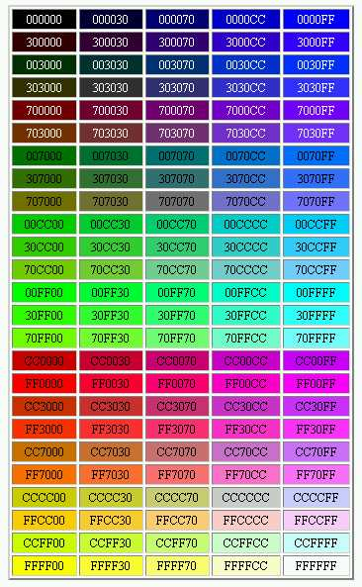
Exemples de codes RBG et la couleur associée

Contacts
Pour toute information complémentaire, contactez le Centre d’Assistance Technique MERCANET :

e-mail : <CCCMAIL>
tel : <CCCTEL>
fax : <CCCFAX>

Pour l’envoi d’images, de templates et pour toute demande de renseignements, veuillez fournir votre numéro de commerçant, la phase d’installation (démo, pré-production ou production), et la solution d’abonnement (MERCANET) de votre boutique. Ces paramètres nous permettront de vous identifier rapidement, et ainsi répondre à votre demande dans les meilleurs délais.

